Cloud init

# Télécharger l’image cloud-init ubuntu dans /var/lib/vz/images :

wget https://cloud-images.ubuntu.com/noble/current/noble-server-cloudimg-amd64.img

# Cela vous donnera le fichier « noble-server-cloudimg-amd64.img » qui servira d’image à votre template
Identifier le nom du stockage où seront définis vos disques (j’utiliserai local-lvm ici)
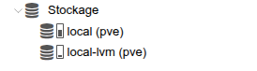

# Créer la VM
qm create 9000 --name "cloud-init-template" --memory 2048 --net0 virtio,bridge=vmbr0
# Initialiser le disque de la VM
qm disk import 9000 /var/lib/vz/images/noble-server-cloudimg-amd64.img local-lvm
# Associer le disque à la VM
qm set 9000 --scsihw virtio-scsi-pci --scsi0 local-lvm:vm-9000-disk-0

# Initialiser un disque cloud init

qm set 9000 --ide2 local-lvm:cloudinit
# Définir le disque d’amorçage
qm set 9000 --boot c --bootdisk scsi0

# Ajouter une console d’accès pour l’interface de la VM sous proxmox

qm set 9000 --serial0 socket --vga serial0

# Transformer la VM en template

qm template 9000

# Créer une VM à partir du template
qm clone 9000 300 --name ubuntu-test

# On voit ici que la VM a bien été créée et que l’onglet cloud-init est accessible.
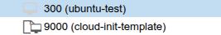

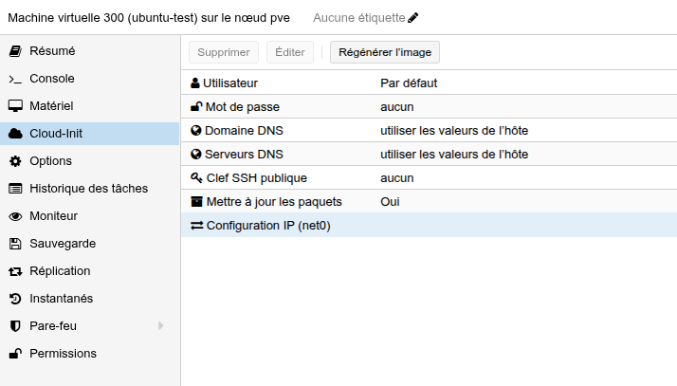
# Il est possible d’ajouter un fichier de configuration supplémentaire au template
/var/lib/vz/snippets/vendor.yaml

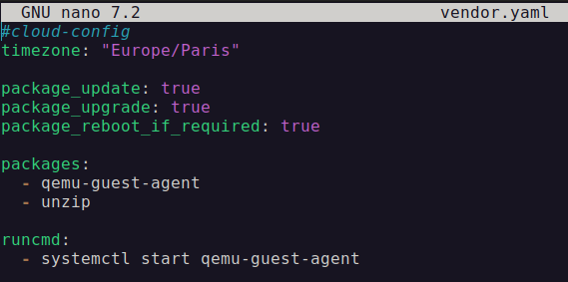
#cloud-config
timezone: "Europe/Paris"
package_update: true
package_upgrade: true
package_reboot_if_required: true
packages:
- qemu-guest-agent
- unzip
runcmd:
- systemctl start qemu-guest-agent

Cette configuration ici permet de définir la plage horaire sur Europe, de mettre à jour les paquets en mettant à jour si besoin et d’installer les paquets unzip et l’agent qemu

# On peut ensuite associer ce fichier au template avec la commande
qm set 9000 --cicustom "vendor=local:snippets/vendor.yaml"

